**§2 Зоны Френеля.**

**Прямолинейность распространения света**

Вычисление интеграла по формуле (2) в общем случае затруднительно. Френель решил задачу нахождения амплитуды в т. Р, заменив интегрирование суммированием, т.е. перешёл от непрерывных сумм (http://www.bog5.in.ua/lection/wave_optics_lect/image_wave/clip_image002_0000.png) к дискретным (Σ).

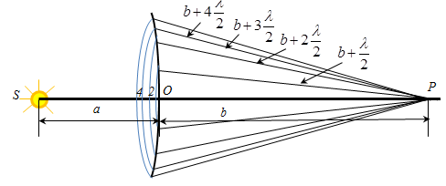  
Точечный источник *S* создаёт сферическую волну. Требуется определить амплитуду колебаний волны в т. *Р*. Волновая поверхность в некоторой точке *О* будет представлять сферу. Френель предложил разбить ее на кольцевые зоны (секторы) так, что расстояния от краев каждой зоны до т. *Р* отличается на λ/2. Построенные таким образом сектора сферы называются **зонами Френеля**.

Волны, приходящие в т. *Р* от аналогичных точек двух соседних зон имеют противоположные фазы, т.к. разность хода между этими волнами равна λ/2.

При не слишком больших *m* (*m –* номер зоны), площади зон Френеля примерно равны *S1= S2 =Sm*.  С ростом номера зоны *m* увеличивается расстояние *bm*, от зоны до т. *Р* и угол φ между нормаль. к элементам зоны и направлением на т.*Р*. Тогда по формуле (1) амплитуда *Am*колебания, возбуждаемого*m* -й-зоной в т. *Р*, монотонно убывает

*А1 >A2 >A3 >Am >…>A∞*.

Т.к. волны от двух соседних зон приходят в т. *Р* в противофазе, они ослабляют друг друга и тогда результирующая амплитуда в т. *Р* равна

*Арез = А1 -A2 +A3 –A4+…*

Т.к. *Am* монотонно убывает, то можно считать

http://www.bog5.in.ua/lection/wave_optics_lect/image_wave/clip_image005.png

и *Арез* можно записать в виде

http://www.bog5.in.ua/lection/wave_optics_lect/image_wave/clip_image007.png

Если фронт волны полностью открыт, то число зон *m → ∞* и

http://www.bog5.in.ua/lection/wave_optics_lect/image_wave/clip_image010_0000.png

Амплитуда, создаваемая в некоторой точке *Р* всей сферической волновой поверхностью, равна половине амплитуды первой зоны. Следовательно, распространение света от *S* к *Р* происходит так, будто световой поток распространяется внутри очень узкого канала вдоль линии *SР*. т. е. прямолинейно.

**Зонные пластинки** служат для усиления интенсивности света в т. *Р* путем перекрывания четных (или нечетных) зон Френеля - амплитудные зонные пластинки, или изменения фазы волны на π, при прохождении через более толстые- четные (нечетные) участки пластинки - фазовые зонные пластинки.

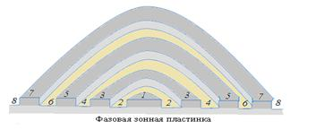

Если на- пути световых волн поставить экран с отверстием, в котором укладывается четное число зон Френеля, то в т.*Р* будет минимум - ослабление света:

http://www.bog5.in.ua/lection/wave_optics_lect/image_wave/clip_image014_0000.png

Если в отверстии укладывается нечетное число зон Френеля, то в т. *Р* будет максимум - усиление света

http://www.bog5.in.ua/lection/wave_optics_lect/image_wave/clip_image016_0000.png

**§3 Дифракция Френеля**

**Дифракция Френеля** или дифракция сферических волн осуществляется в случае, если дифракционная картина наблюдается на конечном расстоянии от препятствия.

1. Дифракция на круглом отверстии

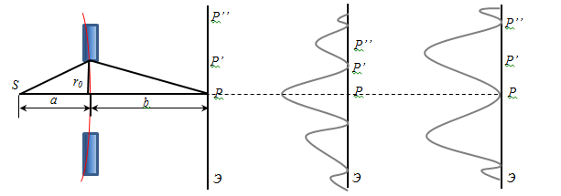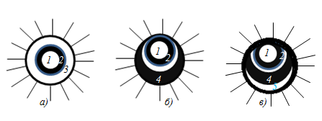

*r0* – радиус отверстия.

При *r0 <<a, b*

http://www.bog5.in.ua/lection/wave_optics_lect/image_wave/clip_image020_0000.png

следовательно, число зон, укладывающихся в отверстии, будет равно:

http://www.bog5.in.ua/lection/wave_optics_lect/image_wave/clip_image020_0001.png

Если *m* - нечетное, то в т. Р будет максимум, если*m* - четное, то в т. Р - минимум. Пусть для т. Р открыто 3 зоны Френеля (рис. а). Если сместиться по экрану в т. Р’, то третья зона частично закроется и при этом частично откроется 4-я зона (рис. б), следовательно, в т. Р’ будет уменьшение амплитуды. Если сместиться в т. Р”, то закроется частично 2-я и 3-я зоны, но откроется кроме 4-й еще и 5-я зона (рис. в), следовательно, в т. Р’’ будет усиление света.

Таким образом, дифракционная картина от круглого отверстия имеет вид чередующихся светлых и темных колец, причем к центре будет светлое пятно (максимум), если в отверстии укладывается нечетное число зон Френеля (рис. г), либо темное, если укладывается четное число зон Френеля (рис. д). Если экран перемещать вдаль линии *SР*, то на нем будет происходить чередование рис. г и рис. д.

Если *m*< 1, то на экране будет размытое светлое пятно.

Если *m→∞*, то дифракционная картина будет наблюдаться на границе геометрической тени.

2.   
Дифракция на диске.

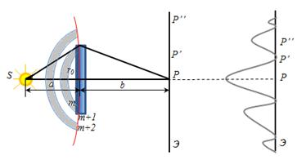

Пусть диск закрывает *m* первых зон  Френеля. Тогда амплитуда результирующего колебания в т. Р

http://www.bog5.in.ua/lection/wave_optics_lect/image_wave/clip_image024_0000.png

следовательно,         http://www.bog5.in.ua/lection/wave_optics_lect/image_wave/clip_image026_0000.png т.е. в т. Р наблюдается интерференционный максимум (светлое пятно). Если сместиться по экрану в т. Р’, то закроется часть (*m+1*)-й зоны, но откроется часть (*m+2*)-й зоны. Следовательно, в т. Р’ будет минимум (темное кольцо). При смещении в т. Р” перекроется часть (*m+2*)-й зоны и одновременно откроется часть (*m+3*)-й зоны, следовательно, в т. Р" будет максимум. Таким образом, дифракционная картина на круглом диске имеет вид чередующихся светлых и темных концентрических колец. В центре картины всегда помещается светлое пятно.

Если *m*< 1, то диск не дает геометрической тени – освещенность экрана всюду одинакова.

Если *m→∞*, то дифракционная картина наблюдается на границе геометрической тени, а в т. Р практически темное пятно, т.к. http://www.bog5.in.ua/lection/wave_optics_lect/image_wave/clip_image028_0000.png.

Перемещение экрана вдоль линии *SР* не меняет картину на экране.